Khắc phục lỗi Err-Connection-Refused và lỗi Err_Connection_Closed trên trình duyệt Chrome
Đôi khi trong một số trường hợp khi bạn đang truy cập một số trang Web trên trình duyệt Google Chrome thì nhận được thông báo một số lỗi như lỗierr_connection_refused,lỗi Err_Connection_Closed và không thể truy cập được trang.
Có một vài lí do dẫn đến lỗi kết nối này, có thể là do sự cố DNS, sự cố proxy server hoặc lỗi hết thời gian kết nối trình duyệt.
Để khắc phục lỗi này, bạn có thể áp dụng một số cách như xóa cache trình duyệt, kiểm tra thiết lập Proxy và vô hiệu hóa tường lửa (Firewall).
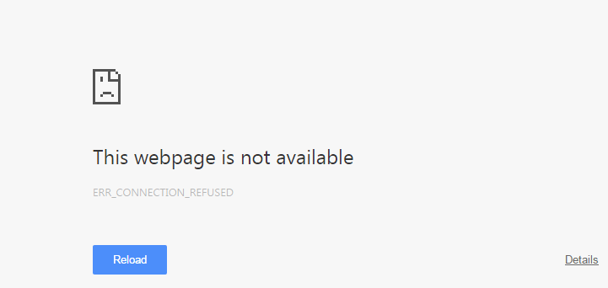
Phần 1: Sửa lỗi Err_Connection_Closed trên trình duyệt Chrome
1. Sử dụng Command Prompt
1. Mở Command Prompt bằng cách kích chuột phải vào màn hình Desktop đồng thời nhấn và giữ phím Shift rồi click chọn Open command windows here.
2. Nhập câu lệnh dưới đây vào rồi nhấn Enter:
netsh winsock reset
Mở trình duyệt Chrome của bạn lên và kiểm tra xem lỗi còn hay không? Nếu lỗi vẫn còn xuất hiện, nhập từng câu lệnh dưới đây vào rồi nhấn Enter:
ipconfig /release
ipconfig /renew
ipconfig /flushdns
ipconfig /registerdns
Sau khi các câu lệnh trên thực thi xong, khởi động lại hệ thống của bạn. Các câu lệnh này sử dụng để xóa bộ nhớ cache hệ thống của bạn và kết nối với ISP.
2. Xóa bộ nhớ cache trình duyệt
1. Trên cửa sổ trình duyệt Chrome, click chọn biểu tượng 3 dòng gạch ngang ở góc trên cùng bên phải rồi chọn Settings.
2. Tiếp theo trên cửa sổ Settings, cuộn xuống tìm và chọn tùy chọn Advanced Settings(cài đặt nâng cao).
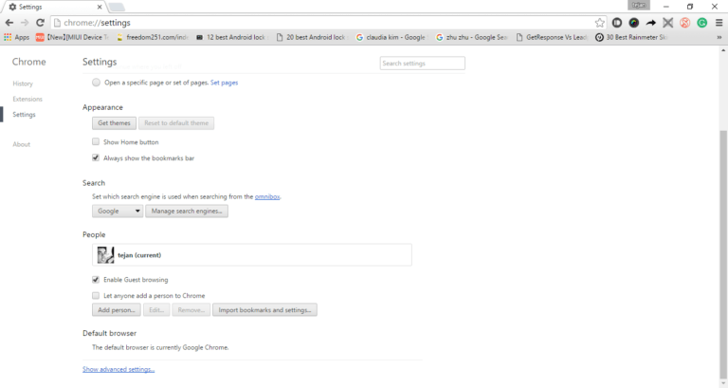
3. Trên cửa sổ Advanced settings, click chọn tùy chọn Clear browsing data. Lúc này trên màn hình sẽ xuất hiện một cửa sổ popup.
4. Tại cửa sổ popup này bạn click chọn Cookies and Plugin Data và Cached Images and Files, sau đó click chọn tiếp Clear Browsing Data để tiếp tục các bước.
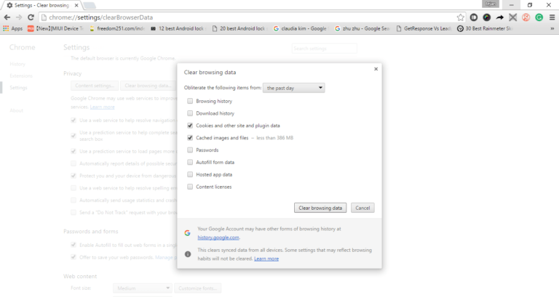
5. Cuối cùng kiểm tra xem lỗi trên trình duyệt Chrome còn hay không.
3. Gán địa chỉ IP bằng tay
Nếu đã áp dụng các giải pháp trên mà vẫn không khắc phục được lỗi, bạn có thể áp dụng giải pháp cuối cùng là gán địa chỉ IP.
1. Kích chuột phải vào biểu tượng mạng trên khay hệ thống, chọn Open Network and Sharing Center.
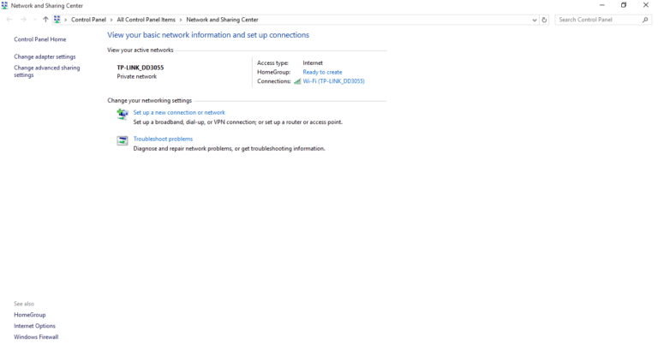
2. Tiếp theo click chọn kết nối mạng của bạn.
3. Lúc này trên màn hình xuất hiện một cửa sổ popup, tại đây bạn click chọn Properties.
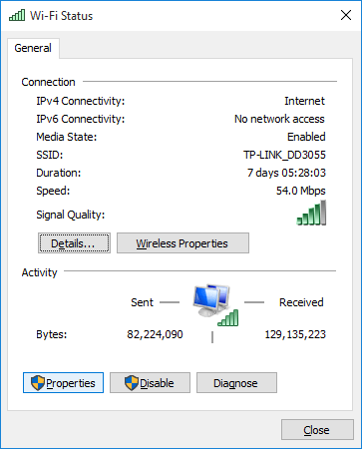
4. Tiếp theo chọn Internet Protocol Version 4 (TCP/IPv4) rồi click chọn Properties.
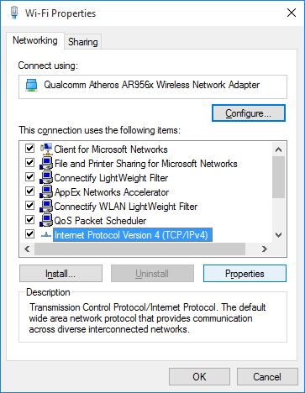
5. Trên màn hình tiếp tục xuất hiện một cửa sổ popup mới, tại đây bạn đánh tích chọn Use the following DNS server addresses, sau đó nhập các giá trị dưới đây vào:
- Prefered DNS Server: 8.8.8.8
- Alternate DNS Server: 8.8.4.4
Đừng quên đánh tích chọn Validate Settings Upon Exit rồi click chọn OK.
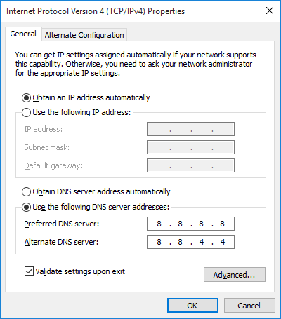
6. Cuối cùng mở trình duyệt Chrome lên và xem lỗi còn xuất hiện hay không?
Phần 2: Sửa lỗi err_connection_refused
1. Xóa bộ nhớ cache trình duyệt Chrome
Bộ nhớ cache trên trình duyệt Chrome hết hạn có thể là một nguyên nhân chặn trang Web mà bạn muốn truy cập. Để khắc phục lỗi connection refused, bạn nên tiến hành xóa tất cả bộ nhớ cache trên trình duyệt Chrome.
Để xóa bộ nhớ cache trên trình duyệt Chrome, bạn nhập chrome://settings/clearBrowserData vào thanh địa chỉ trình duyệt Chrome rồi nhấn Enter.
Lúc này trên màn hình xuất hiện giao diện Clear browsing data. Tại đây bạn đánh tích chọn 2 tùy chọn Cookies and other site and plugin data và Cached images and filesrồi chọn nút Clear browsing data là xong.
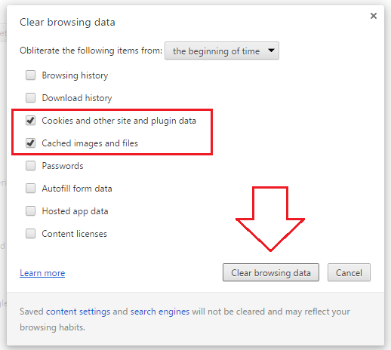
2. Kiểm tra thiết lập Proxy máy chủ
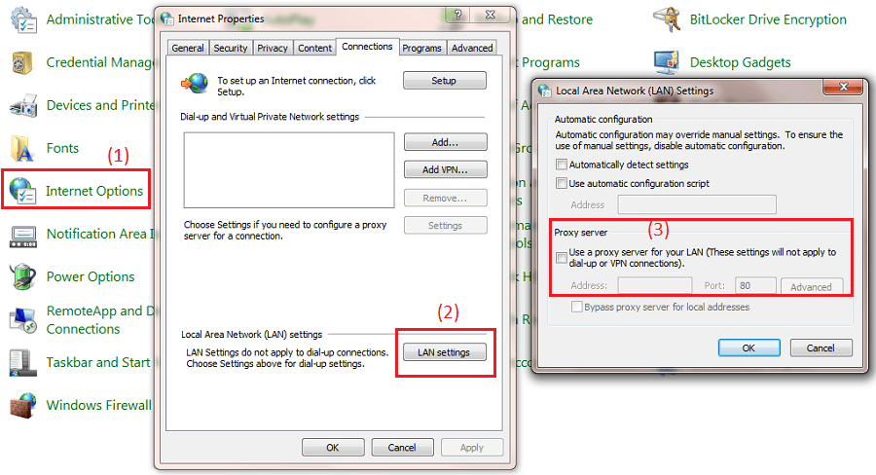
Để kiểm tra thiết lập Proxy máy chủ, bạn truy cập Control Panel, sau đó click chọn Internet Option.
Trên cửa sổ hộp thoại Internet Properties, bạn chuyển qua thẻ Connections rồi chọn LAN settings.
Tiếp theo bỏ tích tùy chọn ở dưới mục Proxy server.
3. Vô hiệu hóa tường lửa (Firewall) hoặc phần mềm diệt virus
Đôi khi tường lửa (Firewall) hoặc các chương trình diệt virus có thể chặn các trang Web không an toàn để bạn không thể truy cập các trang web này được.
Nếu đã áp dụng 2 cách trên mà bạn vẫn không thể khắc phục được lỗi Connection Refused, trong trường hợp này bạn có thể áp dụng cách vô hiệu hóa tường lửa hoặc các chương trình diệt virus.
Vào Control Panel chọn Windows Firewall, sau đó click chọn liên kết Turn Windows Firewall on or off ở khung bên trái để vô hiệu hóa tường lửa (Firewall).
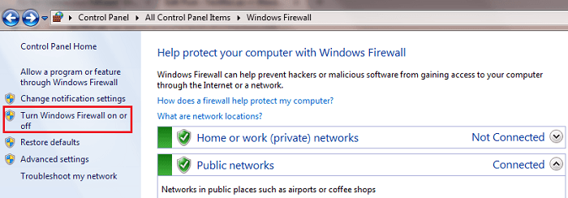
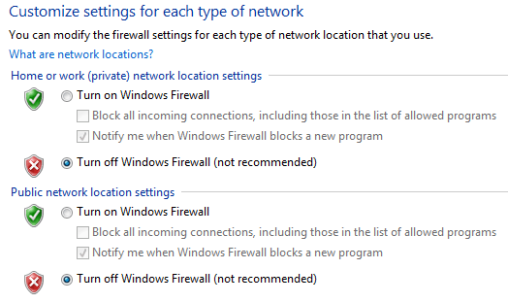
Ngoài ra bạn có thể đóng hoặc thoát các chương trình diệt virus trên máy tính của mình.

